青南教研字〔2015〕76号 签发人: 姜作新

市南区关于转发《关于开展“山东出版杯”年度教育创新人物（校长系列）评选工作的通知》及《关于开展“百名优秀教育志愿者”和“十佳教育志愿者”评选活动的通知》的通知

**局属各学校、各民办学校：**

今接到青岛市教科所下发的《关于开展“山东出版杯”年度教育创新人物（校长系列）评选工作的通知》(学会发[2015]1号)、《关于开展“百名优秀教育志愿者”和“十佳教育志愿者”评选活动的通知》（学会发[2015]2号），现原文转发。请各相关学校深入领会通知精神，掌握申报流程，结合工作实际积极参与。

按照市教科所要求，我区将择优推选年度教育创新人物和优秀教育志愿者各1人参加市级评选。具体参评条件及申报材料详见通知要求，参评材料需按照通知要求备齐、盖章，并于2015年12月21日（周一）上午10:00前报送市南区教育研究中心科研部，逾期不予受理。

未尽事宜，请与市南区教育研究中心科研部联系。

联系人：王山 联系电话：66885002。

附件：（一）《关于开展“山东出版杯”年度教育创新人物（校长系列）评选工作的通知》

（二）《关于开展“百名优秀教育志愿者”和“十佳教育志愿者”评选活动的通知》

市南区教育研究中心

2015年12月17日

附件（一）

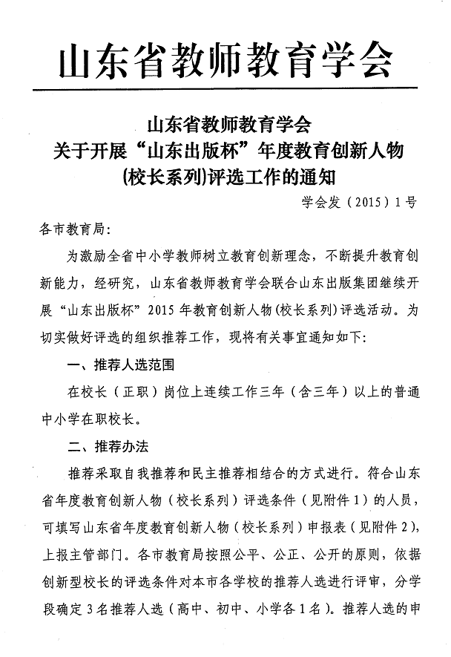

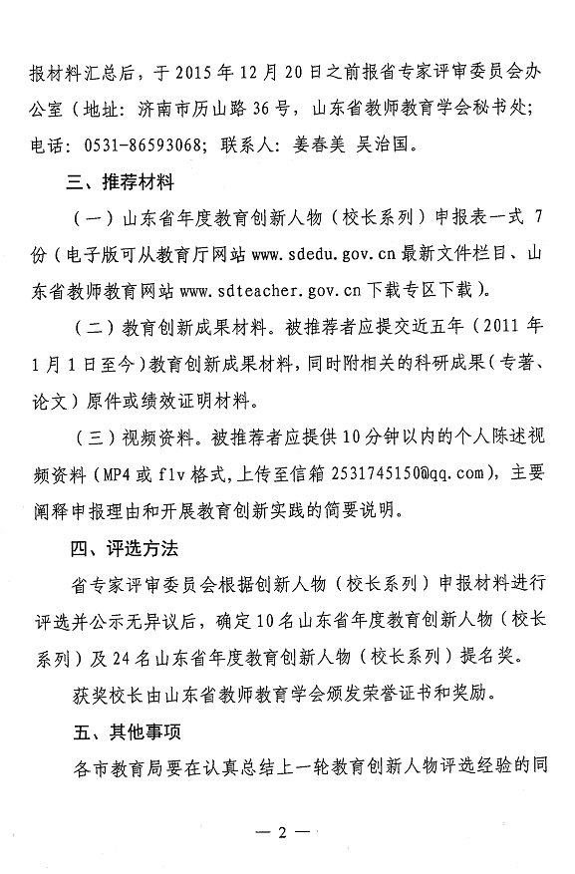

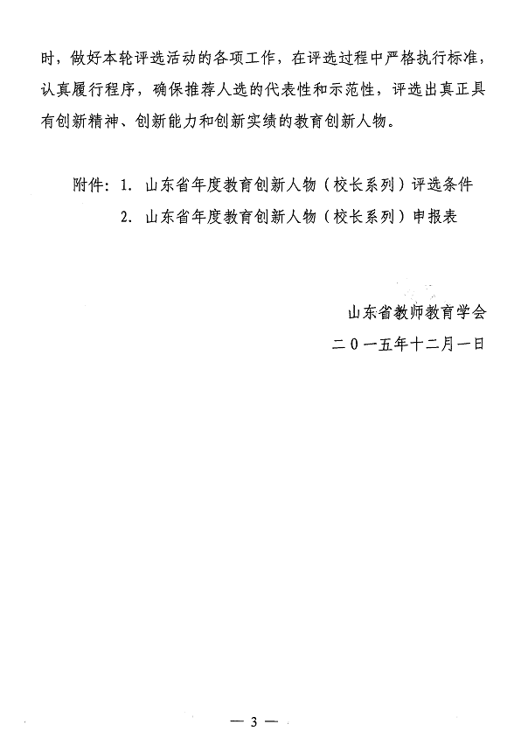

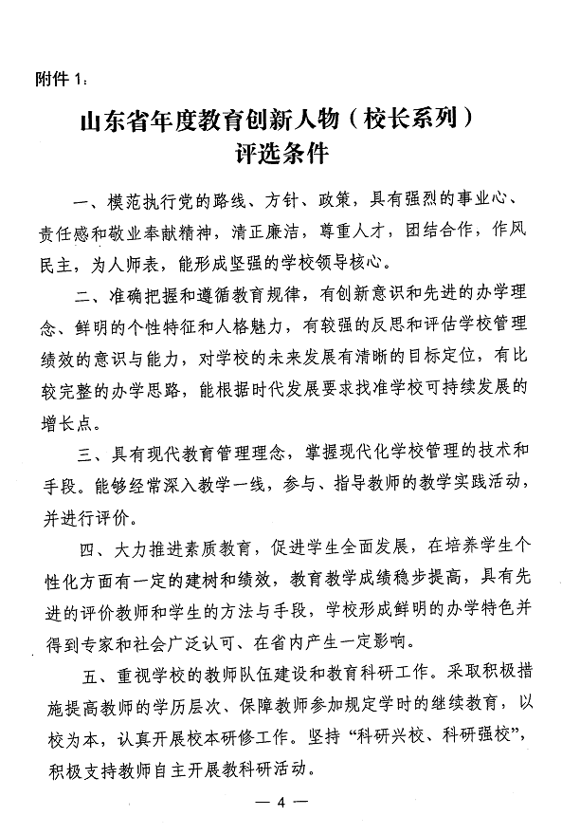

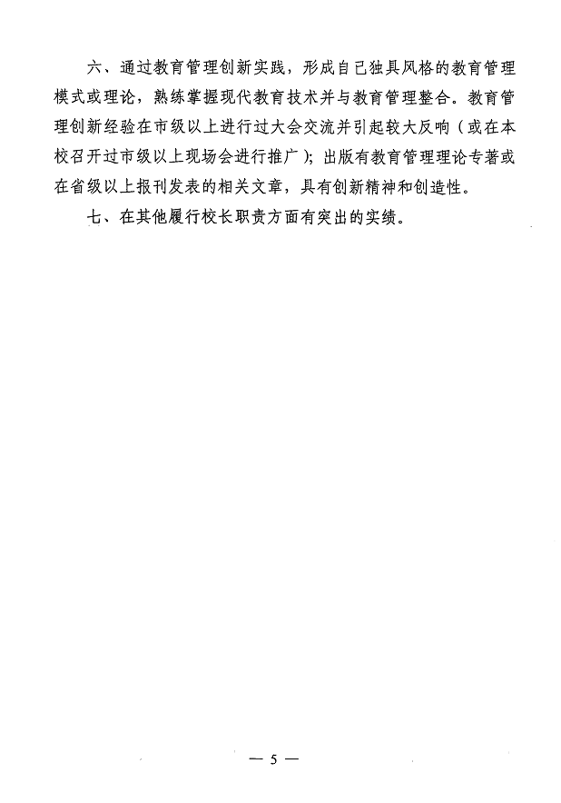

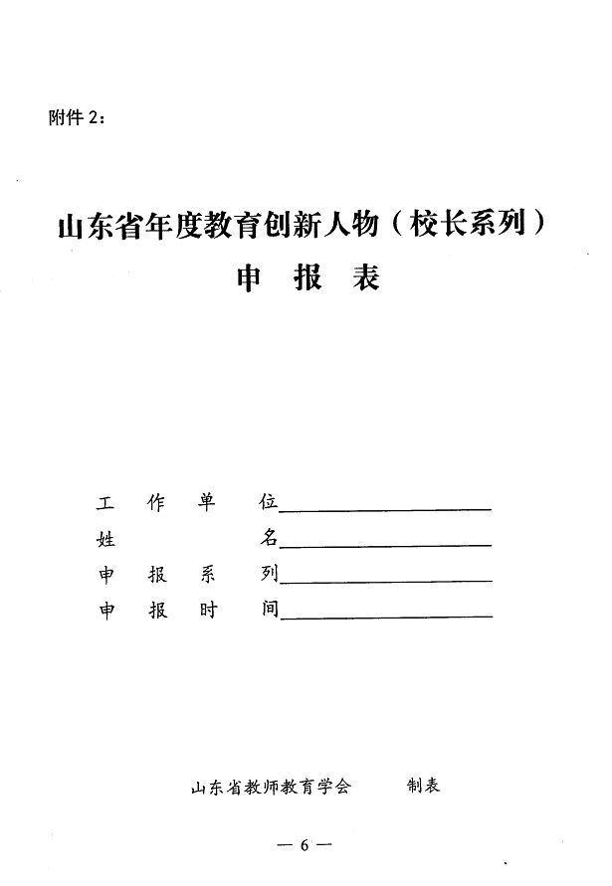

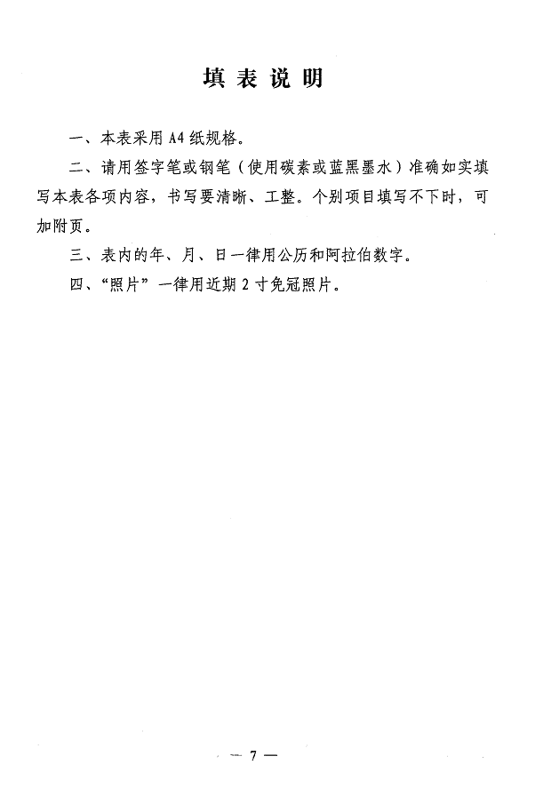

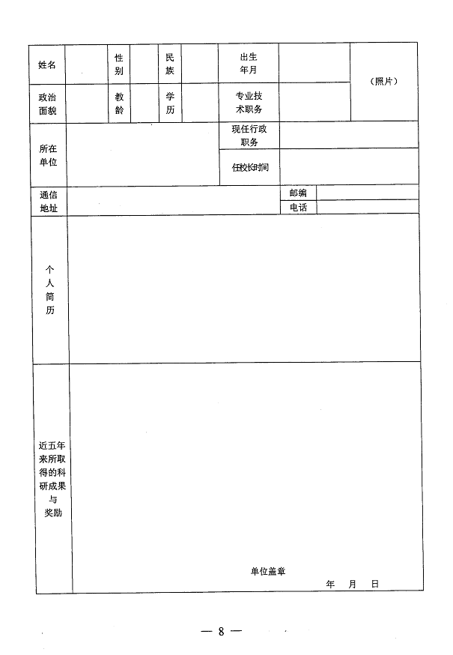

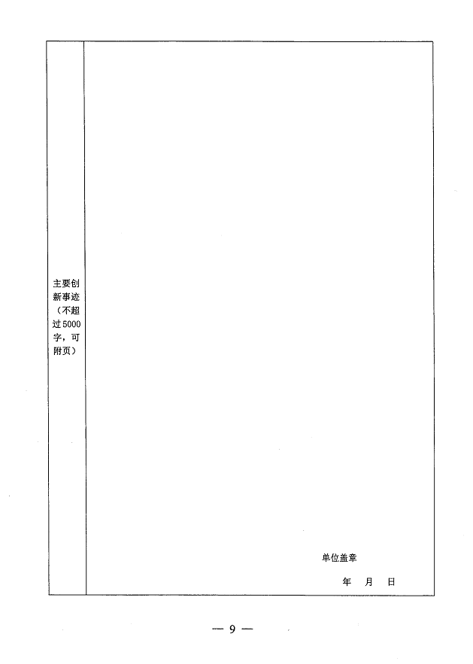

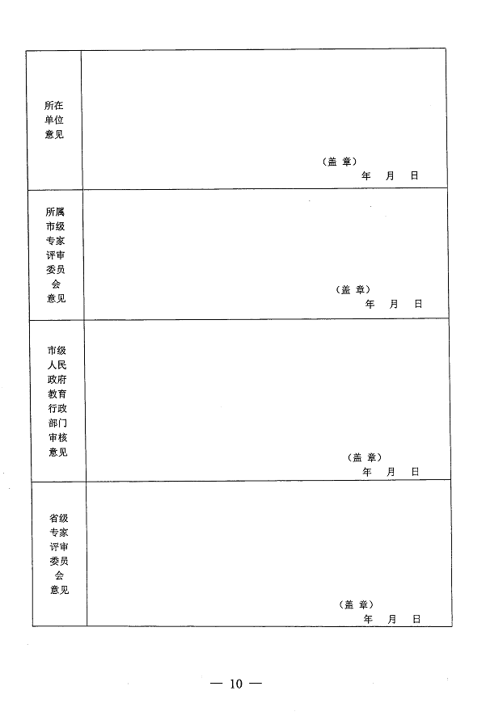

附件（二）

